CURRICULUM VITAE
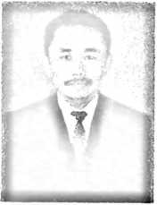
MARTHEN MANGESA’, lahir di Turunan Sangalla’ pada tanggal
23 September 1969. Anak terakhir dari empat bersaudara, dari
pasangan suami istri, Alm. Rusli (ayah) dengan Yohana Sampe (ibu).
Menikah dengan Marhareta Takin dan dikarunia tiga orang anak
Adapun jenjang pendidikan yang telah ditempuh:
- SDN No 126 Garampa’, masuk tahun 1976 dan tamat tahun 1982.
- SMP Negeri 2 Sangalla’, masuk tahun 1982 dan tamat tahun 1985.
- PGAKP Rantepao masuk tahun 1985 dan tamat tahun 1988.
- Melanjutkan studi program SI pada tahun 2012 di Sekolah Tinggi Agama Kristen
Toraja dengan prodi Pendidikan Agama Kristen (PAK).

